11 июня 2024 года № 2789

О присвоении наименования элементу
улично-дорожной сети в Октябрьском районе
муниципального образования «Город Саратов»

На основании пункта 27 части 1 статьи 16 Федерального закона от 6 октября 2003 г. № 131-ФЗ «Об общих принципах организации местного самоуправления в Российской Федерации», решения межведомственной комиссии по присвоению, изменению и аннулированию наименований элементов улично-дорожной сети и планировочной структуры в муниципальном образовании «Город Саратов» (протокол № 2 от 25 апреля 2024 года)
постановляю:

1. Присвоить наименование элементу улично-дорожной сети в Октябрьском районе муниципального образования «Город Саратов» - аллее, расположенной в границах земельного участка с кадастровым номером 64:48:050381:44 в юго-восточном направлении, - Российская Федерация, Саратовская область, городской округ город Саратов, город Саратов, аллея имени Алексея Бабушкина (приложение).
2. Администрации Октябрьского района муниципального образования «Город Саратов» обеспечить установку указателя с обозначением наименования аллеи.
3. Комитету по общественным отношениям и туризму администрации муниципального образования «Город Саратов» опубликовать настоящее постановление в средствах массовой информации и разместить на официальном сайте администрации муниципального образования «Город Саратов».
4. Контроль за исполнением настоящего постановления возложить на заместителя главы администрации муниципального образования «Город Саратов», председателя комитета по строительству и инженерной защите.

Глава муниципального образования
«Город Саратов» Л.М. Мокроусова
Приложение
к постановлению администрации
муниципального образования
«Город Саратов»
от 11 июня 2024 года № 2789

Схема
расположения элемента улично-дорожной сети в Октябрьском районе муниципального образования «Город Саратов»

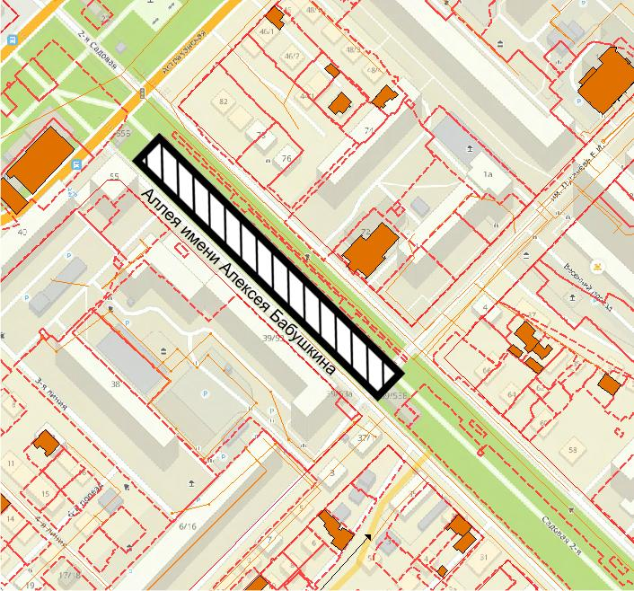
 - г. Саратов, аллея имени Алексея Бабушкина

.

